NPO法人バーブレスフック普及協会
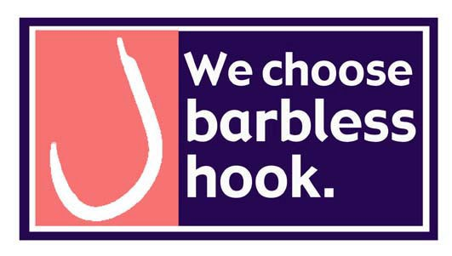
賛助会員・個人（普及会員）
入会の御案内

“バーブレスフック普及協会”は釣りジャンルを超えた釣り人有志が集まり、より安全で楽しい釣り環境の実現を目指して２０００年春に発足しました。釣り人口の増加は釣りバリによる事故、魚類資源の枯渇、釣りバリ・釣り糸等による野生生物への被害など深刻な社会問題を引き起こし解決されないまま現在に至っています。
当協会ではより精力的に活動を推進するために２００５年1月５日付けで法人格を取得し、
“NPO法人バーブレスフック普及協会”として新たなスタートを切ることになりました。当協会では釣り人がバーブレスフック（アゴなしバリ）を使用し釣りマナーが向上することで、水辺環境保全、継続可能な水産資源の利用へ寄与できると考えております。そして釣りを通じた自然体験学習にも積極的に取り組むことで、社会的な釣り人の地位向上を目指しています。「魚と釣り人にやさしいバーブレスフック」の普及を通して、より安全で楽しく自然と調和した釣り環境を実現する活動にあなたも協力してみませんか。

「普及会員」は「もっと気軽に入会したい」という声を受けて、賛助会員・個人を「普及会員」として新たに設けられました。総会での議決権はありません。会の活動への賛同費としての会費2,000円を頂戴し、会員専用ワッペンとステッカーをお渡しします。年会費は無く永久会員となります。その後は適時ご寄付をいただけますと幸いです。当協会からの情報発信はＥメール・メールマガジンとホームページにて行います。
※NPO法人バーブレスフック普及協会は、ジャンルを超えた釣り人によって運営される非営利の団体です。また会員にバーブレスフックの使用を強制するものではありません。設立趣旨・活動報告などはバーブレスフック普及協会のホームページ（http://npo-barblesshook.com/）を御覧ください。

入会方法
入会申込書の各欄にご記入の上、メールに添付してoffice@npo-barblesshook.com宛てにお申込みください。
またはメール本文に申込書の内容を記載して上記Ｅメールアドレスへ送信をお願いいたします。
入会申込書送信と同時に普及会員費２０００円を下記口座までお振込みください。お振込み確認後、会員専用ワッペンとステッカーを郵送いたします。

振込先：ゆうちょ銀行 記号 １０３５０ 番号 ６５２３１６４１
エヌピーオーホージンバーブレスフックフキュウキョウカイ

（ゆうちょ銀行以外からのお振込みの場合）店名 ：０三八（読み ゼロサンハチ） 店番 ：０３８
預金種目：普通口座 口座番号：６５２３１６４
※ 振込み手数料は申し訳ございませんがお申込者様がご負担ください。

NPO法人バーブレスフック普及協会 入会申込書
会員種別 （普及会員）

１．氏名（フリガナ）

２．住所 〒（ － ） ←ワッペン・ステッカー郵送のためご記入願います。

3．Eメールアドレス

4．通信欄（釣り分野やご意見など、ご自由にお書き下さい）

送信先 Ｅメールアドレス office@npo-barblesshook.comまでお願いいたします。

